**(7-13 апреля 2025г)**

**Индекс**

• ГЛАВНОЕ 2

❖ Энергетический переход Кубы сосредоточен на возобновляемых источниках 2

• МЕЖДУНАРОДНЫЕ ОТНОШЕНИЯ 3

❖ Камбоджа и Куба определили дорожную карту сельскохозяйственного сотрудничества 3

❖ 11-й Международный конгресс по наукам о Земле завершился на Кубе 5

• БЛОКАДА КУБЫ 6

❖ Французские коммунисты поддерживают Кубу и пропагандируют солидарность 6

• ДВУСТОРОННИЕ ОТНОШЕНИЯ 7

❖ Куба и Россия - между настоящими друзьями 7

## ГЛАВНОЕ

# Энергетический переход Кубы сосредоточен на возобновляемых источниках

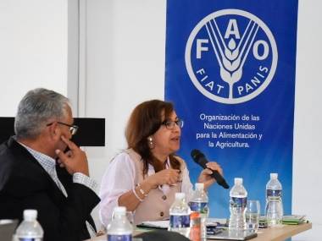

Гавана, 11 апреля. Согласно сегодняшним сообщениям на Кубе, энергетический переход любой страны должен поддерживать как эффективность, так и потенциал возобновляемых источников энергии для удовлетворения спроса населения и решения проблемы изменения климата.

На семинаре по возможностям для сельскохозяйственного и пищевого сектора в сфере энергетического перехода в местных продовольственных системах Марленис Агила, старший специалист по политике Управления возобновляемых источников энергии Министерства энергетики и горнодобывающей промышленности, подчеркнула, что такой переход является приоритетом для Кубы.

Хотя существовала Политика развития возобновляемых источников энергии, учитывая ее ограничения,

Агила пояснила, что разработала новую правительственную стратегию, которая предполагает участие всех секторов, производства, услуг и общества в целом.

В то же время на Кубе был разработан законопроект об энергетическом переходе, основанный на двух основных принципах: эффективном использовании энергетического перехода и подключении всех возобновляемых источников к остальной части страны.

Заявила, что для этого необходима комплексная трансформация, основные цели которой направлены на стимулирование национальной экономики, повышение качества жизни населения, удовлетворение спроса и сокращение выбросов загрязняющих газов в окружающую среду.

Эксперт уточнила, что этот энергетический переход будет осуществляться поэтапно в краткосрочной, среднесрочной и долгосрочной перспективе в оперативных планах по каждому направлению реализации.

Новый подход, направленный на достижение к 2030 году 24 процентов энергии, вырабатываемой из возобновляемых источников, и в конечном итоге достижение энергетической независимости за счет местных видов топлива и сокращения выбросов загрязняющих веществ.

При этом она подчеркнула, что сотрудничество между различными секторами и организациями имеет первостепенное значение для обеспечения успеха этого перехода.

Встреча, организованная министерствами энергетики и горнодобывающей промышленности, сельского хозяйства и пищевой промышленности совместно с Продовольственной и сельскохозяйственной организацией Объединенных Наций на Кубе, объединила заинтересованные стороны и лиц, принимающих решения, для совместной оценки потенциала страны по изменению ее энергетической матрицы.

На встрече с приветственным словом выступили министр энергетики и горнодобывающей промышленности Висенте де ла О; представитель ФАО на Кубе Марсело Резенде; и координатор-резидент системы Организации Объединенных Наций Франсиско Пичон. **(Пренса Латина)**

## МЕЖДУНАРОДНЫЕ ОТНОШЕНИЯ

# Камбоджа и Куба определили дорожную карту сельскохозяйственного сотрудничества

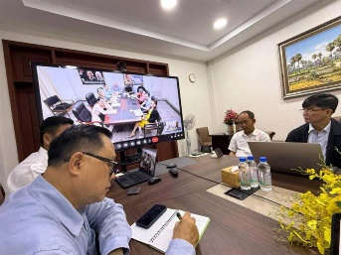

Пномпень, 11 апреля. Эксперты по развитию сельского хозяйства из Камбоджи и Кубы определили дорожную карту, которая открывает реальные возможности для достижения конкретных результатов двустороннего сотрудничества в этой области.

Глава Генерального директората сельского хозяйства Министерства сельского хозяйства, лесных ресурсов и рыболовства Королевства Нгин Чхай и специалист по техническому регулированию и качеству Министерства внешней торговли и инвестиций Кубы Карел Серрано провели видеоконференцию, на которой обсудили реализацию экспериментального проекта по изучению и оценке на Кубе различных сортов семян камбоджийского риса, регулируемого Меморандумом о взаимопонимании между Научно-исследовательским институтом зерна Кубы и Научно-исследовательским институтом сельского хозяйства и развития Камбоджи.

Обмен позволил определить совместные краткосрочные и среднесрочные стратегии работы, а также действия, которые должны быть реализованы обеими сторонами на четко определенных этапах, чтобы обеспечить успех программы двустороннего сотрудничества.

Посол Кубы в Камбодже Милена Сальдивар подчеркнула, что видеоконференция, состоявшаяся в четверг, подтверждает готовность обоих правительств укреплять экономические и торговые связи между двумя странами, которые будут отмечать 65-летие дипломатических отношений 15 апреля.

«В то время, когда мы празднуем исторические и особые отношения дружбы между двумя странами, мы движимы твердой приверженностью дальнейшему развитию сотрудничества в области сельского хозяйства и реализации достигнутого консенсуса, основанного на взаимном уважении, солидарности и понимании», — заявила дипломат**. (Пренса Латина)**

# 11-й Международный конгресс по наукам о Земле завершился на Кубе

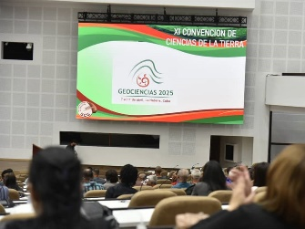

Гавана, 11 апреля. Конференция, посвященная достижениям в области геологических исследований на Кубе в 2025 году, пройдет в последний день 11-го Конгресса по наукам о Земле, в котором приняли участие исследователи из нескольких стран.

Конференция, которая проводится каждые два года, открылась в прошлый вторник. Было проведено несколько традиционных конференций: 16-й Геологический конгресс, 13-й Геофизический конгресс, 12-й Горный конгресс, 10-й Нефтегазовый конгресс и 15-й Конгресс по информатике и наукам о Земле.

Во время церемонии открытия Рамсес Монтес, директор по национальной энергетической политике и стратегии Министерства энергетики и горнодобывающей промышленности Кубы (MINEM), рассказал делегатам о проекте перехода Кубы на возобновляемые источники энергии.

Монтес затронул аспекты текущей энергетической ситуации на Кубе и стратегические решения на краткосрочную, среднесрочную и долгосрочную перспективу. Он подчеркнул, что суть этого перехода заключается в достижении, при участии всего общества, быстрой трансформации, которая гарантирует, при минимально возможных затратах и ​​с положительным воздействием на окружающую среду, достаточность, суверенитет и безопасность энергоснабжения, необходимые для устойчивого развития страны.

Специалист пояснил, что в настоящее время только четыре процента электроэнергии на Кубе вырабатывается с использованием возобновляемых источников энергии (ВИЭ), и цель состоит в том, чтобы достичь 17% генерации ВИЭ к следующему году, 24% к 2030 году и электрической независимости к середине века, со 100-процентным сдвигом в энергетической матрице.

Конференцию в последний день возглавит Энрике Кастельянос, директор по геологии Министерства энергетики и горнодобывающей промышленности (MINEM), и на ней будут представлены исследования в области минералогии, геохимии, петрологии, тектоники, разведки месторождений полезных ископаемых и геологического наследия, среди прочих аспектов.

Академическая программа последнего дня включает еще одну лекцию о текущем состоянии разведки и добычи нефти и газа, которую проведет Освальдо Лопес из Кубинского нефтяного директората (CUPET) Министерства энергетики и горнодобывающей промышленности (MINEM).

Делегаты имели возможность посетить экскурсии на кубинские геологические объекты, семинары и симпозиумы по актуальным темам, таким как 3D-приложения, искусственный интеллект, критически важные минералы для энергетического перехода и воздействие горнодобывающей промышленности на окружающую среду, среди прочего. **(Пренса Латина)**

## БЛОКАДА КУБЫ

# Французские коммунисты поддерживают Кубу и пропагандируют солидарность

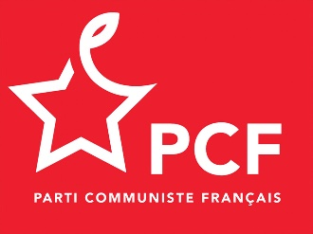

Париж, 11 апреля. Члены Французской коммунистической партии (ФКП) в Парижском регионе вновь заявили о своей поддержке Кубы перед лицом блокады США и договорились проявить солидарность на митинге солидарности.

Встреча состоялась в городе Малакофф, департамент О-де-Сен, по случаю 100-летия коммунистического правления в городе. Участники обсудили последствия для кубинского народа более чем шести десятилетий блокады, которую они назвали преступной и незаконной.

Главной темой форума стала кампания, начатая руководством ФКП в поддержку Кубы. Координатор инициативы Винсент Говелет представил подробную информацию о текущих действиях, включая отправку контейнера с лекарствами и расходными материалами для сектора здравоохранения.

Говелет сообщил агентству Prensa Latina, что они надеются отправить контейнер на Кубу до лета, что станет первой партией в рамках усилий по проявлению солидарности, включающих более двадцати больничных коек.

По словам координатора, кампания солидарности с Кубой имеет общенациональный масштаб и структуру, обеспечивающую ее эффективность, долгосрочность и совместную работу с мэрами, французскими ассоциациями и профсоюзами, в частности, со Всеобщей конфедерацией труда.

Говелет подчеркнул, что цели имеют три направления: политическая поддержка, экономическая помощь посредством пожертвований и других видов деятельности, а также содействие сотрудничеству, чтобы проекты, направленные на развитие Кубы, могли согласовываться на французской территории.

Участники встречи посчитали важным повысить осведомленность французской общественности о кубинской реальности, которая часто игнорируется или манипулируется в средствах массовой информации, а также осудить ущерб, который блокада наносит различным сферам общества. **(Пренса Латина)**

## ДВУСТОРОННИЕ ОТНОШЕНИЯ

# Куба и Россия - между настоящими друзьями

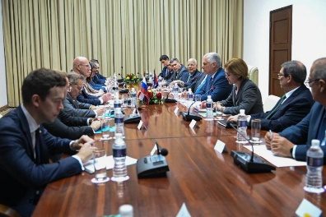

Первый секретарь Центрального комитета партии и президент Республики Мигель Диас-Канель Бермудес принял в пятницу днем во Дворце революции заместителя председателя правительства Российской Федерации Дмитрия Николаевича Чернышенко, находящегося с официальным визитом, в рамках которого он реализует широкую программу по укреплению прекрасного состояния межгосударственных отношений.

Визит имеет большое значение с учетом нынешней ситуации в мире, напряженности, которой подвергаются наши народы, это явный знак укрепления и расширения наших отношений", - сказал Глава государства на встрече.

В ходе обмена мнениями, в котором также приняли участие члены Политбюро, премьер-министр Мануэль Марреро Крус и министр иностранных дел Бруно Родригес Паррилья, а также вице-премьер Рикардо Кабрисас Руис и несколько кубинских министров, президент подчеркнул важность этого визита для укрепления связей в проектах, направленных на противостояние современным вызовам.

Он рассказал Чернышенко, что рад тому, что в этот свой новый приезд на Большие Антильские острова ему удалось посетить и другие части страны, а по прибытии в Сантьяго-де-Куба он почтил память главнокомандующего Фиделя Кастро Руса на кладбище наследия Санта-Ифигения. Почитание Фиделя, подчеркнул он, «это то, что делают настоящие друзья».

Он высоко оценил пребывание вице-премьера евразийской нации в северном Сьего-де-Авила-Сайерия, чтобы познакомиться с частью кубинской природы, которая, как он отметил, также приветствует российский туризм.

Первый секретарь ЦК партии и президент республики высоко оценил прекрасное состояние связей между Россией и Кубой и придал особый символизм тому факту, что 8 мая исполняется 65 лет со дня восстановления двусторонних отношений.

Вице-президент российского правительства вместе со своим антильским коллегой Рикардо Кабрисасом возглавил 22-е заседание кубинско-российской межправительственной комиссии по экономическому, торговому и научно-техническому сотрудничеству.

В рамках работы комиссии, заседание которой проходило в протокольном зале El Laguito, в пятницу было подписано более десятка соглашений о сотрудничестве на церемонии, которую также возглавил глава правительства республики Мануэль Марреро Крус.

Подписанные документы охватывают такие области, как здравоохранение, деятельность по регистрации земельных участков и картография, геодезия, данные и пространственные технологии, а также другие смежные вопросы. Среди прочих соглашений было также подписано соглашение о создании совместной лаборатории искусственного интеллекта. **(МИД Кубы- Посольство Кубы в России)**